خطة درس/الفيزياء
الصف : التاسع وحدة القياس /درس النظام العالمي للوحدات عدد الحصص:
التعلم القبلي : التكامل الرأسي : - التكامل الأفقي
 | الــتــنـــــــــفــــــيـــــــذ | التـقـــــــويــم |  | استراتيجيات  التدريس | المواد والتجهيزات )مصادر التعلم( | النتاجات الخاصة | الرقم
الزمن | الإجــــــراءا ت | الأداة | الإستراتيجية
 | - التعرف على النظام العالمي للوحدات SI وبعض الانظمة الاخرى..والفرق بينها...  - توجيه الطالبات لدراسة الجداول )1-2(لتميز الطالبة بين الوحدات الاساسية والمشتقة..  - مناقشة المثال )،1،2( مع الطالبات على السبورة لتتعرف الطالبة كيف تشتق وحدات الكميات بدلالة الوحدات الاساسية ..  - - ندرب الطالبات على كيفية جمع الكميات الفيزيائية وطرحها .  - عمل أوراق عمل ليكيفية التحويل بين البادئات باستخدام معامل التحويل  - حل امثلة 6،5،4  - حل أسئلة مراجعة الدرس | سلم التقدير | * ملاحظة  التقويم المعتمد على الاداء | التدريس المباشر | الكتاب المدرسي  دليل المعلم  اقلام اللوح  السبورة | توضح المقصود بالكمية الفيزيائية  تعبر عن الكمية الفيزيائية رياضيا  تصنف الكميات الفيزيائية الى كميات مشتقة وأخرى أساسية  توضح قواعد التعامل مع وحدات القياس  تذكر مميزات التعامل مع النظام العالمي للوحدات | .1  .2  .3  .4  .5.

 |  |  |  | (جدول المتابعة اليومي ) |  |  |  | التأمل الذاتي:  - اشعر بالرضا عن :  - تحديات واجهتني :  اقتراحات التحسين:
 | الواجب البيتي | النتاجات المتحققة | الحصة | الشعبة | التاريخ | اليوم

خطة درس/الفيزياء
الصف : التاسع وحدة القياس/درس القياس العلمي عدد الحصص :
التعلم القبلي : التكامل الرأسي : - التكامل الأفقي :

 | الــتــنـــــــــفــــــيـــــــ ذ | التـقـــــــويــ م |  | استراتيجيات  التدريس | المواد والتجهيزات )مصادر التعلم( | النتاجات الخاصة | الرقم
الزمن | الإجــــــراءا ت | الأداة | الإستراتيجية
 | - نتوصل الى مفهوم القياس وعناصر القياس  - نعرض أمام الطلبة مجموعة من أدوات القياس ونصنف استخداماتها  - تقسيم الطلبة الى مجموعات وتوزيع عليها ميكروميتر لتعليم الطلبة كيفية قراءة القياس المدرجة  - نتوصل الى كيفية التعامل مع الارقام المعنوية  - دراسة جدول صفحة 25  - حل امثلة صفحة 26  - توزيع أوراق عمل على الطالبات لتدريب الطالبات على كيفية اجراء العمليات الحسابية باستخدام الارقام المعنوية  - حل أمثلة 9 مثال 10 وحل مراجعة الدرس | سلم التقدير | * ملاحظة  التقويم المعتمد على الاداء | التدريس المباشر | الكتاب المدرسي  دليل المعلم  اقلام اللوح  السبورة | ان تستنتج مفهوم القياس العلمي  توضح المقصود بالارقام المعنوية  توضح التعامل مع الارقام المعنوية  تحل مسائل حسابية باستخدام الالة الحاسبة لبيان كيفية التعامل مع الارقام المعنوية  . | .1  .2  .3  .4  .5.

 |  |  |  | (جدول المتابعة اليومي ) |  |  |  | التأمل الذاتي:  - اشعر بالرضا عن :  - تحديات واجهتني :  اقتراحات التحسين:
 | الواجب البيتي | النتاجات المتحققة | الحصة | الشعبة | التاريخ | اليوم

خطة درس/الفيزياء
الصف : التاسع وحدةالقياس /درس أخطاء القياس عدد الحصص :
التعلم القبلي : التكامل الرأسي : - التكامل الأفقي :
 |  | الــتــنـــــــــفــــــيـــــــذ |  |  |  | التـقـــــــويــم |  |  |  |  | استراتيجيات  التدريس |  |  | المواد والتجهيزات (مصادر التعلم) | النتاجات الخاصة | الرقم
الزمن |  | الإجــــــراءا ت |  |  |  | الأداة |  |  | الإستراتيجية
 |  | نستنتج ان الخطأ التجريبي الى الفرق بين القيمة المقاسة والقيمة الحقيقية للكمية الفيزيائية  تعدد مصادر الخطا وكيفية تلافي هذه الاخطاء  تحل أمثلة وتمرين صفحة 34  نتوصل الى ان ضبط القياسات اعتمادا رئيسا على دقة ادوات القياس المستخدمة  نحل مسائل على الخطأ النسبي والمطلق تحل أسئلة مراجعة الدرس حل أسئلة الوحدة |  |  | - | سلم التقدير |  |  | * ملاحظة  التقويم المعتمد على الاداء |  | التدريس المباشر |  |  | الكتاب المدرسي  دليل المعلم  اقلام اللوح  السبورة | توضح المقصود بالخطا التجريبي  توضح المقصود بالاخطاء العشوائية  توشح المقصود بالاخطاء المنتظمة  تقارن بين الدقة والضبط  كيفية حساب الاخطاء النسبية والخطا المطلق  تحل أسئلة الكتاب | .1  .2  .3  .4  .5
 |  |  |  |  |  |  | )جدول المتابعة اليومي ( |  |  |  |  |  | التأمل الذاتي:  - اشعر بالرضا عن :  - تحديات واجهتني :  اقتراحات التحسين:
 | الواجب البيتي |  | النتاجات المتحققة | الحصة |  |  | الشعبة | التاريخ |  | اليوم

خطة درس/الفيزياء– مراجعة للوحدة

 | الــتــنـــــــــفــــــيـــــــذ |  | التـقـــــــويــم |  | استراتيجيات  التدريس | المواد والتجهيزات (مصادر التعلم) | النتاجات الخاصة | الرقم
الزمن | الإجــــــراءا ت |  | الأداة | الإستراتيجية
 | عمل ورقة عمل وتوزيعها على الطالبات مناقشة ورقة العمل  حل ورقة العمل على السبورة  عمل امتحان شهر اول | • •  •  • | سلم التقدير | * ملاحظة  التقويم المعتمد على الاداء | التدريس المباشر | الكتاب المدرسي  دليل المعلم  اقلام اللوح  السبورة | تحول بين البادئات  تتذكر الوحدات الاساسية  تشتق الوحدات الثانوية | .1  .2  .3  .4

 |  |  |  | (جدول المتابعة اليومي ) |  |  |  | التأمل الذاتي:  - اشعر بالرضا عن :  - تحديات واجهتني :  اقتراحات التحسين:
 | الواجب البيتي | النتاجات المتحققة | الحصة | الشعبة | التاريخ | اليوم

خطة درس/الفيزياء
الصف : التاسع وحدةالقوى والحركة /درس القوة وقوانين نيوتن عدد الحصص :
التعلم القبلي : التكامل الرأسي : - التكامل الأفقي:
 | الــتــنـــــــــفــــــيـــــــ ذ |  | التـقـــــــويــ م |  | استراتيجيات  التدريس | المواد والتجهيزات )مصادر التعلم( | النتاجات الخاصة | الرقم
الزمن | الإجــــــراءا ت |  | الأداة | الإستراتيجية
 | نستنتج ان القوة تأثير يؤدي الى تغيير في حالة الجسم الحركية  نقارن بين القوى التلامس وقى التاثير عن بعد نستنتج ان القوة المحصلة المؤثرة في الجسم الساكن وكذلك الجسم المتحرك بسرعة ثابتة في خط مستقيم تساوي صفرا  نصف حركة جسم يتحرك بسرعة ثابتة ونحل امثلة عليها  نصف حركة سيارة تتحرك بتسارع ثابت وحل أمثلة عليها تحل مسائل حسابية | •  • •  •  •  • | سلم  التقدير | * ملاحظة  التقويم المعتمد على الاداء | التدريس المباشر | الكتاب المدرسي  دليل المعلم  اقلام اللوح  السبورة | ان توضح المقصود بالقوة  تصنف القوى الى قوى تلامس قوى التاثير عن بعد  تذكر نص قانون نيوتن الاول ان تصف حركة جسم في خط مستقيم بسرعة ثابتة وتعبر عنه رياضيا  ان تصف حركة جسم في خط مستقيم بتسارع ثابت وتعبر عنه رياضيا  ان تحل مسائل حسابية على حركة الجسم في خط مستقيم بسرعة ثابتة | .1  .2  .3  .4

 |  |  |  | (جدول المتابعة اليومي ) |  |  |  | التأمل الذاتي:  - اشعر بالرضا عن :  - تحديات واجهتني :  اقتراحات التحسين:
 | الواجب البيتي | النتاجات المتحققة | الحصة | الشعبة | التاريخ | اليوم

خطة درس/الفيزياء
الصف : التاسع وحدة القوى والحركة /درس قانون نيوتن الثاني عدد الحصص :
التعلم القبلي : التكامل الرأسي : - التكامل الأفقي :
 | الــتــنـــــــــفــــــيـــــــذ |  | التـقـــــــويــم |  | استراتيجيات  التدريس | المواد والتجهيزات )مصادر التعلم( | النتاجات الخاصة | الرقم
الزمن | الإجــــــراءا ت |  | الأداة | الإستراتيجية
 | نستنتج ان القوة والتسارع يتناسب طرديا تحل اسئلة مراجعة الدرس  نستنتج ان قوى المقاومة من اشكال قوى الاحتكا ك نتوصل الى ان مقاومة الهواء تزداد بزيادة سرعة الجسم  طرح سؤال كيف يؤثر القوة في شكل الجسم عمل عصف ذهني للطالبات حل اسئلة مراجعة الدرس حل اسئلة الوحدة | • • • •  •  •  • | سلم التقدير | * ملاحظة  التقويم المعتمد على الاداء | التدريس المباشر | الكتاب المدرسي  دليل المعلم  اقلام اللوح  السبورة | تذكر نص قانون نيوتن اثاني  تحل مسائل على قانون نيوتن الثاني  تذكر بعض التطبيقات على قوى  توضح أثر مقاومة الهواء في الاجسام الساقطة  توضح اثر القوة في شكل الجسم | .1  .2  .3  .4

 |  |  |  | (جدول المتابعة اليومي ) |  |  |  | التأمل الذاتي:  - اشعر بالرضا عن :  - تحديات واجهتني :  اقتراحات التحسين:
 | الواجب البيتي | النتاجات المتحققة | الحصة | الشعبة | التاريخ | اليوم

خطة درس/الفيزياء
الصف : التاسع وحدةالميكانيكا/درس الشغل والقدرة عدد الحصص :
التعلم القبلي : التكامل الرأسي : - التكامل الأفقي :
 | الــتــنـــــــــفــــــيـــــــذ |  | التـقـــــــويــم |  | استراتيجيات  التدريس | المواد والتجهيزات )مصادر التعلم( | النتاجات الخاصة | الرقم
الزمن | الإجــــــراءا ت |  | الأداة | الإستراتيجية
 | التمهيد:تنفيذ النشاط التمهيدي الوارد في الدرس من قبل طالبتين ..مناقشة الطالبات في مضمون النشاط التمهيدي وايضا الاشكال الواردة في الدرس 1)،أ ب ج (ليتم التوصل لمفهوم الشغل والالعلاقة الرياضية التي يمثلها ..  -مناقشة المثالان )1و2(على السبور كتطبيق رياضي على قانون الشغل  -مناقشة الشكل )صفحة 71(مع الطالبات على السبورة بع رسمه عليها ليتم التوصل لمفهوم القدرة والعلاقة الرياضية التي تمثله  نوضح العلاقة بين الشغل والطاقة الحركية | •  •  • | سلم التقدير | * ملاحظة  التقويم المعتمد على الاداء | التدريس المباشر | الكتاب المدرسي  دليل المعلم  اقلام اللوح  السبورة | ان توضح مفهومي الشغل والقدرة وتذكر وحدة قياس كل منهما  ان تطبق العلاقة الرياضية للشغل في حل مسائل حسابية  توضح المقصود بالشغل السالب  ان تبحث في تطبيقات تكنولوجية وعملية للشغل والقدرة | .1  .2  .3  .4

 |  |  |  | (جدول المتابعة اليومي ) |  |  |  | التأمل الذاتي:  - اشعر بالرضا عن :  - تحديات واجهتني :  اقتراحات التحسين:
 | الواجب البيتي | النتاجات المتحققة | الحصة | الشعبة | التاريخ | اليوم

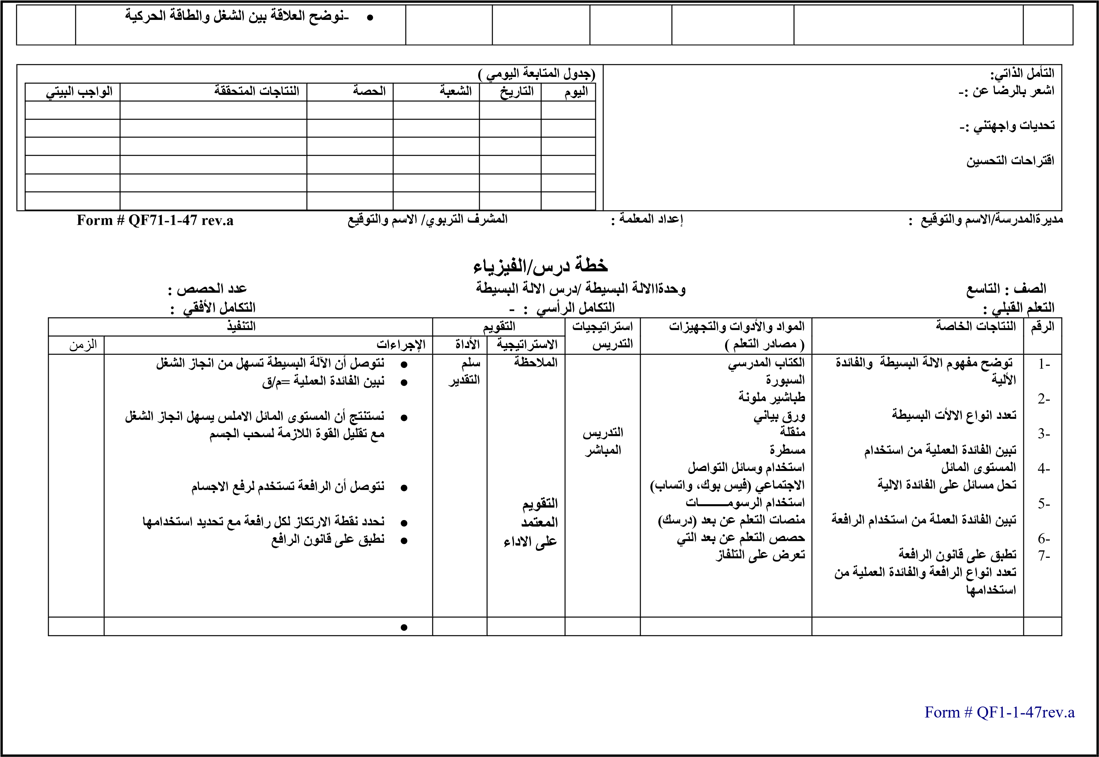

 |  |  |  | (جدول المتابعة اليومي ) |  |  |  | التأمل الذاتي:  - اشعر بالرضا عن :  - تحديات واجهتني :  اقتراحات التحسين:
 | الواجب البيتي | النتاجات المتحققة | الحصة | الشعبة | التاريخ | اليوم

خطة درس/الفيزياء
الصف : التاسع وحدةالآلة البسيطة/ درس الالة البسيطة عدد الحصص :
التعلم القبلي : التكامل الرأسي : - التكامل الأفقي :
 | التنفيذ | التقويم |  | استراتيجيات التدري س | المواد والأدوات والتجهيزا ت  ) مصادر التعلم ( | النتاجات الخاصة | الرق
الزمن | الإجراءا ت | الأداة | الاستراتيجية
 | - نتوصل أن البكرة تستخدم لرفع أو سحب الاجسام  - نقارن بين بين البكرة الثابتة والمتحركة  - تحدد الفائدة الالية لمجموعة من البكرات  - نستنتج ان الالة لا تنجز شغل بمقدار مساوي للشغل المبذول عليها  - نتوصل أن كفاءة الالة لاتساوي 100% بسبب قوى الاحتكاك  - نعدد طرق التخلص من قوى الاحتكاك  - تحل أسئلة الكتاب  - اعطاء ورقة عمل | سلم  التقدير | الملاحظة  التقويم المعتمد على الاداء | التدريس  المباشر | الكتاب المدرسيالسبورة  طباشير ملونة  ورق بيانيمنقلة  مسطرة | توضح مفهوم البكرة  تبين الفائدة العملية من استخدام البكرة  تعدد انواع البكرة  توضح مفهوم كفاءة الالة  توضح أن الالة البسيطة لا تنتج طاقة  تعدد طرق زيادة كفاءة الالة للتغلب على قوى الاحتكاك | 1  2  3  4  5  6  7

 |  |  |  | (جدول المتابعة اليومي ) |  |  |  | التأمل الذاتي:  - اشعر بالرضا عن :  - تحديات واجهتني :  اقتراحات التحسين:
 | الواجب البيتي | النتاجات المتحققة | الحصة | الشعبة | التاريخ | اليوم

